Iwonka Balcerowska
11007 Av Lausanne, Montréal Nord QC h1h 5b6
iwonkaarts@gmail.com
514-781-4918

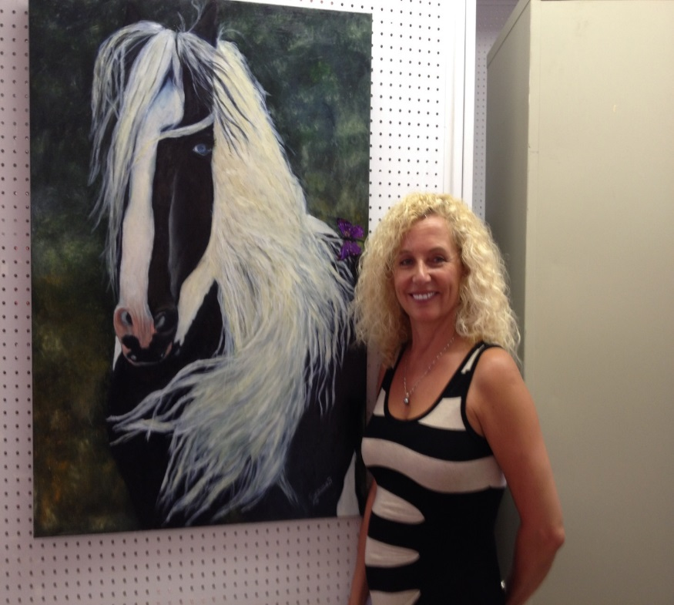

Iwonka B.

Je suis née pour créer. L’œuvre est une merveille finale de la création. Le processus de sa naissance et de son développement est un accomplissement de l’âme. Pour moi, peintre c’est grandir personnellement, spirituellement et émotionnellement à chaque instant quand mon pinceau touche la toile.

FORMATION

Collège La Salle suivie de 20 ans de travail dans la création de vêtement. Styliste et Coordinatrice de Collections
École de Beaux-Arts Mission Renaissance-le fondement des dessins.
Atelier de mosaïque-cours d’initiation intensive.

ASSOCIATIONS

Atelier Jonkarts depuis 2004(fondatrice peintre Marie-José Jonka)
Cercle des artistes peintre et sculptures du Québec CASQ (Présidente Artiste Mireille Forget)
AAVNM Les Artistes en Arts Visuels du Nord de Montréal, depuis 2007(Co-Fondatrice, Trésorier et le membre actif de CA) (Président Artiste Peintre Sergio Gutierrez)

Exposition et participation activités artistiques

2006
Mars Exposition Collective Bibliothèque Henri Bourassa De Montréal Nord
Mai Exposition Collective RAMN Maison Culturel De Montréal Nord
Juin Évènement De Parade De Mode Collège Marie Victorin

2007
Février Exposition Collective Bibliothèque Bourassa De Montréal Nord
Avril-Mai Exposition RAM Maison Culturelle De Montréal Nord
Avril-Mai Exposition APNM Bibliothèque de Montréal-Nord
Juin Exposition Collective APMN Galerie D’art Alternative
Juin Exposition De Montréal Nord (Vent Du Nord) Galerie Mile End
Juin Festival Des Arts De Montréal Nord
Juillet-Aout Exposition De CAPSQ (Présence De Jury) Centre Culturelle Popescu
Juillet Symposium D’Arts APMN en collaboration avec Itinéraire Pour Tous
Novembre 24e Gala International des Arts Visuel Son et Lumière Centre Popescu
Novembre Exposition 20éeme Étage en couleurs Portofino
Juillet-Aout Exposition Au Arts Club-Galerie-1980 Rue Sherbrooke Ouest
Aout Symposium D’Arts de Montréal Nord

2008
Avril Exposition D’artistes de l’AAVNM organisé par le bureau
De Mme Maria Mourani, Député d’Ahuntsic
Juin 1er Festival Des Arts DE Montréal Nord
Aout Symposium D’art d’AAVNM
Novembre Exposition 20éeme Étage en couleurs Portofino

2009
Juin 2e Festival Des Arts De Montréal Nord –Réalisation De Mosaïque Collective Les Artiste D’AAVNM Avec 250 Participants Résidants De Montréal Nord, Invité D’Honneur Oliver Jones
Aout Symposium D’Arts Visuel Sur la Terrasse Yves-Ryan
Novembre Exposition 20éeme Étage en couleurs Portofino

2010
Juin 3e Festival Des Arts DE Montréal Nord

2011
Juin 4e Festival Des Arts DE Montréal Nord
Juillet Ouverture D’EDC Espace De Diffusion Culturelle –Galerie Et Siège Social D’AAVNM, Invité d’Honneur Ron di Lauro
Juillet Participation Dans Pinkcarnaval Inspirée De Jean Paul Gauthier En Collaboration Avec Musée Des Beaux-Arts De Montréal
Aout Journée De La Culture Travail Exécuté En Commun Avec Le Public Une Mosaïque Collective Exposé Par Après Au Parc
Novembre Exposition 20éeme Étage en couleurs Portofino
Octobre Journée De La Culture

2008-2012 Organisations Et Participation Dans Les Ateliers Créatifs Saisonniers
Maison Culturelle De Montréal Nord Rue Rolland
2012
Juin 5e Festival Des Arts DE Montréal Nord
24 juin et 1 juillet Fêtes Familiales Québec et Canada
Juillet Participation dans le Grand Carnaval _Terrcarnaval_
Aout Symposium D’art en cadre d’évènement Charleroi en Fête
Aout Exposition-Nature- Bibliothèque de H. Bourassa
Septembre Les Journées de la Culture a EDC et Parc Ottawa
Octobre EDC Célèbre La Journée De La Culture Performance En Direct
Expo Collective Apportez Votre Toile à l’EDC
Décembre Expo Au Moulin Neuf Iles-De Moulin Terrebonne

2011-2012 Enseignante à l’EDC-Initiation à la peinture acrylique
2012-2015 Trésorier et membre actif de CA d’AAVNM

2013
Juin 6e Festivals Des Arts De Montréal Nord
Expo Collective AAVNM Au Portofino
Juin Performance En Direct, Réalisation De 16 Artistes D’une Toile Collective Pendent 3 Min Et 26 Sec Sur Une Scène Ouverture Festival Juste Pour Rire Consacrée A Felix Leclerc
Novembre Exposition 20éeme Étage en couleurs Portofino
Octobre Participation Dans Le Projet Succès Story Toile De 16 Mètre Qui Voyage À Travers Du Monde Avec Deux Jeune Français Hugo Manta Et Remy Viallet A La Recherche De La Signification De La Réussite
Novembre Réalisation De Trophée Pour Les Gagnants De 7 Catégories Nouvelle Entreprise Organisé Par Chambre De Commerce De Montréal Nord
2014
Mars-Mai Organisation Des ateliers de Création Artistique, Initiation a la Peinture Acrylique pour L’organisme Halte Femme
Avril Exposition Itinérante-Paravents a l’EDC
Mai Exposition-Autoportraits d’artistes a EDC
Mai Exposition Itinérante_ Paravents a la Maison Culturelle de Montréal Nord
Mai 7e Festival Des Arts DE Montréal Nord
Mai Atelier créative de recyclage en cadre de La Journée de la nature avec Écho Cartier
Juin Exposition Afrique-Amérique dans le cadre de 30e Festival International de Cinéma Vues D’Afrique
24 Juin et 1 Juillet Fête National du Québec et Fête du Canda-les activités pour tout la famille au Parc Aimé Leonard à Montréal Nord
Aout 8e Symposium D’arts Visuels
Septembre Exposition ‘’L’art s’engage’’ (L’art engagé) dans le cadre de Journées de la Culture, en présence d’invité d’honneur Artiste Peintre Eugenia Reznik
Octobre Exposition ‘’Mère et Fils-Derrière de la couleur’’ EDC
Octobre, Novembre et
Décembre Des ateliers de Création Artistique, Initiation à la Peinture Acrylique au Résidence des Personnes âgées boul. Gouin
2015
Février-Mars Atelier de Création Artistique et cour privé niveaux 2
Avril Exposition et performance en direct CLD
Avril-Mai Exposition Itinérante –Paravents-
Mai-Juin Exposition Itinérant-Paravents Maison Culturel Rue Rolland
Exposition ED-Les couleurs et les mots
Mai 8e Festival des Arts de Montréal Nord
Exposition collective Centre de Loisirs dans le cadre de Festival
Juin Exposition dans le cadre De Rallye ‘Vues D’Afrique ’-Échappées Belles- Galerie Exhib-Art
Aout 9e symposium D’Arts Visuel Parc Ottawa dans le cadre de Centenaire de Montréal Nord
Aout-Septembre Exposition-Regard sur Le Montréal Nord
Octobre Atelier de Création Artistique et cour privé niveaux 3
Novembre 9e Exposition D’art a Portofino

Iwonka Balcerowska Artiste Multidisciplinaire, Peintre et Mosaïste
Medium Huile sur Toile, Acrylique, Aquarelle, Peinture Aérosol sur Plexiglass et surfaces variés, Encres à alcool sur Papier Lustré

